**Законспектировать.**

**Укладка и уплотнение бетонной смеси**

Укладка бетонной смеси включает подачу бетонной смеси в бетонируемую конструкцию, ее разравнивание и уплотнение.

Пред началом бетонирования определяют способы подачи, распределения и уплотнения бетонной смеси; толщину и направление укладываемых слоев, необходимую интенсивность подачи бетонной смеси.

Перед укладкой бетонной смеси необходимо проверить все конструктивные элементы, которые закрываются в процессе укладки бетонной смеси (основание гидроизоляции, армирование, закладные детали и т.п.); правильность установки и надлежащее закрепление опалубки и поддерживающих ее конструкций.

Непосредственно перед укладкой бетонной смеси опалубку очищают от мусора и грязи, а арматуру — от отслаивающейся ржавчины. Щели в деревянной опалубке заделывают. Поверхность оборачиваемой деревянной, фанерной и металлической опалубки покрывают смазкой, которая должна предотвратить сцепление с бетоном, но не ухудшать прочностных качеств конструкций и не оставлять следов на их поверхности, ухудшающих внешний вид.

Поверхность бетонной, железобетонной и армоцементной опалубки-облицовки смачивают, чтобы исключить потери влаги в укладываемой бетонной смеси и ухудшение условий твердения и набора прочности в слоях, прилегающих к облицовке.

Бетонную смесь укладывают на основание, подготовленное в соответствии со следующими рекомендациями.

При подготовке грунтовых оснований с них удаляют все илистые, растительные, торфянистые и прочие грунты органического происхождения. Естественное и искусственное основание (насыпное грунтовое, дренажи, фильтры и др.) из нескальных грунтов должно сохранять физико-механические свойства, предусмотренные проектом.

При подготовке бетонных оснований и рабочих швов их горизонтальные и наклонные поверхности очищают от цементной пленки, вертикальные поверхности — от пленки, если это предусмотрено проектом. Для удаления цементной пленки с поверхности бетона используют металлические щетки, гидропескоструйную установку, водяную или воздушную струю. Пользоваться ударными инструментами (отбойные молотки и т.п.) для удаления цементной пленки нельзя, поскольку это приводит к ослаблению нижележащих слоев бетона и ухудшает качество контакта между слоями бетона.

При укладке бетонной смеси ведут непрерывный контроль состояния опалубки и конструкций, ее поддерживающих. Появившиеся деформации или смещения немедленно устраняют.

Во время дождя бетонируемый участок защищают от попадания воды в бетонную смесь, а размытый водой бетон удаляют.

Перекрытие предыдущего слоя бетонной смеси последующим выполняют до начала схватывания цемента в предыдущем слое.

При подаче бетонной смеси в конструкцию высота свободного сбрасывания не должна превышать 2 м, а при подаче на перекрытие — 1 м.

Выбор толщины укладываемого слоя увязывают со средствами уплотнения (вибраторами).

**Уплотнение бетонной смеси**— основная технологическая операция при бетонировании, от качества которой в основном зависит плотность и однородность бетона, а следовательно, его прочность и долговечность.

Бетонная смесь — это пластично-вязкое тело, занимающее как бы промежуточное положение между твердыми телами и истинными жидкостями. Она оказывает сопротивление сдвигу, т.е. обладает определенной прочностью структуры.

Бетонная смесь относится к *дисперсным системам,* т.е. состоящим из множества мелких частиц, различных по своим свойствам, разграниченных поверхностями раздела и находящихся в однородной среде.

Дисперсные системы обладают *тиксотропными свойствами —*способностью восстанавливать исходную структуру, разрушенную механическим воздействием. На этих свойствах бетонной смеси основано виброуплотнение, когда вследствие уменьшения сил сцепления между отдельными зернами бетонная смесь приобретает свойства вязкой тяжелой жидкости хорошо заполняющей форму (опалубку).

Виброуплотнение увеличивает прочность бетона, его водонепроницаемость и морозостойкость.

Уплотнение бетонной смеси производится глубинными, поверхностными или наружными, навешиваемыми на опалубку вибраторами (рис. 4.51).

Область применения различных типов вибраторов зависит от размеров и формы бетонируемой конструкции, степени ее армирования и требуемой интенсивности бетонирования.

Качество конструкции зависит от правильного выбора режима вибрирования бетонной смеси. При недостаточной продолжитель-

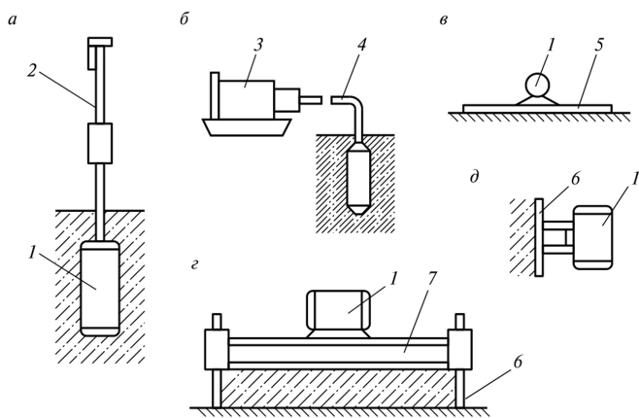

Рис. 4.51. Типы вибраторов: *а* — внутренний — вибробулава; *б* — внутренний с гибким валом; *в* — поверхностный (площадочный); *г* — поверхностный — виброрейка; *д* — наружный (настенный); *1* — корпус; *2—* штанга; *3—* электродвигатель; *4—* гибкий вал; 5— площадка; *6—* опалубка; 7— металлический брус ности вибрирования может иметь место неплотная укладка бетонной смеси, а при излишней возможно ее расслоение. Продолжительность вибрирования на одной позиции зависит от подвижности бетонной смеси и типа вибратора.